[hdu3068之manacher算法+详解](http://blog.csdn.net/xingyeyongheng/article/details/9310555)

分类： [KMP](http://blog.csdn.net/xingyeyongheng/article/category/1427642)2013-07-12 14:24 2591人阅读 [评论](http://blog.csdn.net/xingyeyongheng/article/details/9310555" \l "comments)(1) [收藏](javascript:void(0);" \o "收藏) [举报](http://blog.csdn.net/xingyeyongheng/article/details/9310555" \l "report" \o "举报)

**最长回文**

**Time Limit: 4000/2000 MS (Java/Others)    Memory Limit: 32768/32768 K (Java/Others)  
Total Submission(s): 5158    Accepted Submission(s): 1755**

**Problem Description**

给出一个只由小写英文字符a,b,c...y,z组成的字符串S,求S中最长回文串的长度.  
回文就是正反读都是一样的字符串,如aba, abba等

**Input**

输入有多组case,不超过120组,每组输入为一行小写英文字符a,b,c...y,z组成的字符串S  
两组case之间由空行隔开(该空行不用处理)  
字符串长度len <= 110000

**Output**

每一行一个整数x,对应一组case,表示该组case的字符串中所包含的最长回文长度.

**Sample Input**

aaaa

abab

**Sample Output**

4

3

manacher算法:

定义数组p[i]表示以i为中心的(包含i这个字符)回文串半径长

将字符串s从前扫到后for(int i=0;i<strlen(s);++i)来计算p[i],则最大的p[i]就是最长回文串长度,则问题是如何去求p[i]?

由于s是从前扫到后的,所以需要计算p[i]时一定已经计算好了p[1]....p[i-1]

假设现在扫描到了i+k这个位置,现在需要计算p[i+k]

定义maxlen是i+k位置前所有回文串中能延伸到的最右端的位置,即maxlen=p[i]+i;//p[i]+i表示最大的

分两种情况:

1.i+k这个位置不在前面的任何回文串中,即i+k>maxlen,则初始化p[i+k]=1;//本身是回文串

然后p[i+k]左右延伸,即while(s[i+k+p[i+k]] == s[i+k-p[i+k]])++p[i+k]

2.i+k这个位置被前面以位置i为中心的回文串包含,即maxlen>i+k

这样的话p[i+k]就不是从1开始

由于回文串的性质,可知i+k这个位置关于i与i-k对称,

所以p[i+k]分为以下3种情况得出

//黑色是i的回文串范围,蓝色是i-k的回文串范围,

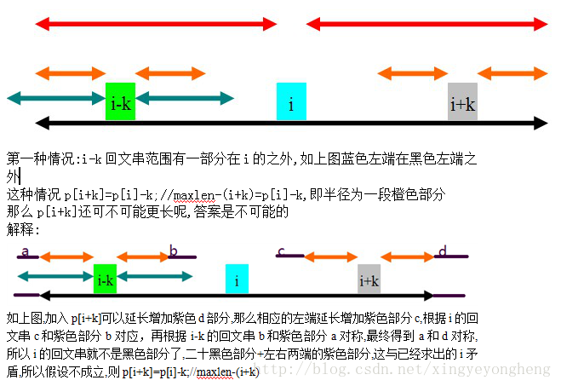

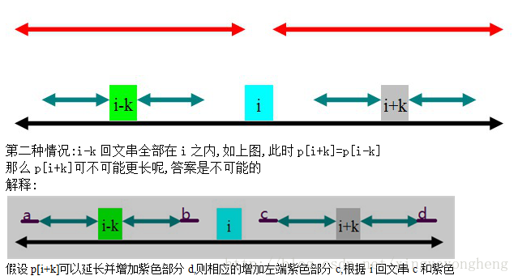

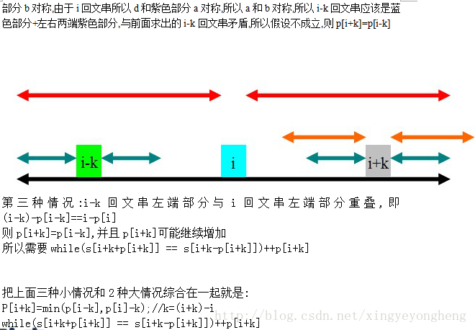

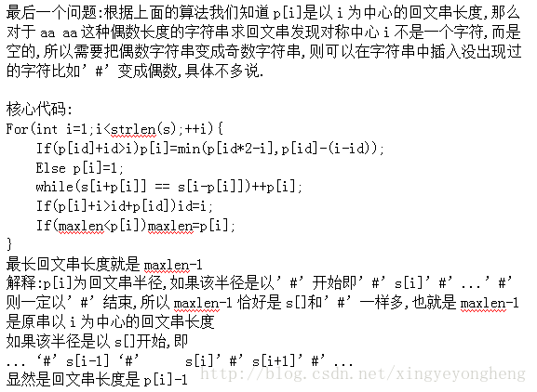

hdu3068代码:

**[cpp]** [view plain](http://blog.csdn.net/xingyeyongheng/article/details/9310555" \o "view plain)[copy](http://blog.csdn.net/xingyeyongheng/article/details/9310555" \o "copy)[print](http://blog.csdn.net/xingyeyongheng/article/details/9310555" \o "print)[?](http://blog.csdn.net/xingyeyongheng/article/details/9310555" \o "?)

#include<iostream>

#include<cstdio>

#include<cstdlib>

#include<cstring>

#include<string>

#include<queue>

#include<algorithm>

#include<map>

#include<iomanip>

#define INF 99999999

**using** **namespace** std;

**const** **int** MAX=110000+10;

**char** s[MAX*2];

**int** p[MAX*2];

**int** main(){

**while**(scanf("%s",s)!=EOF){

**int** len=strlen(s),id=0,maxlen=0;

**for**(**int** i=len;i>=0;--i){//插入'#'

            s[i+i+2]=s[i];

            s[i+i+1]='#';

        }//插入了len+1个'#',最终的s长度是1~len+len+1即2*len+1,首尾s[0]和s[2*len+2]要插入不同的字符

        s[len+len+2]='\0’;

        s[0]='*';//s[0]='*',s[len+len+2]='\0',防止在while时p[i]越界

**for**(**int** i=2;i<2*len+1;++i){

**if**(p[id]+id>i)p[i]=min(p[2*id-i],p[id]+id-i);

**else** p[i]=1;

**while**(s[i-p[i]] == s[i+p[i]])++p[i];

**if**(id+p[id]<i+p[i])id=i;

**if**(maxlen<p[i])maxlen=p[i];

        }

        cout<<maxlen-1<<endl;

    }

**return** 0;

}

下面这道也是manacher算法题  
<http://acm.hdu.edu.cn/showproblem.php?pid=3294>